CZWARTEK
19.11.2020

ZAJĘCIA PRAKTYCZNE

TEMAT: Zasady demontażu połączeń

Podczas czynności demontażowych należy przestrzegać zasady, by części po demontażu zachowały taki stan użyteczności, w jakim znajdowały się przed rozłączeniem. Uszkodzenia części podczas demontażu powstają na skutek:
− wadliwego ukształtowania konstrukcji,
− stosowanie nieprawidłowych czynności demontażowych,
− złego stanu technicznego maszyny.
Prawidłowo wykonany demontaż, szczególnie maszyn w nie najlepszym stanie użytkowania wymaga stosowania zabiegów poprzedzających demontaż, można do nich zaliczyć:
− mycie i czyszczenie zewnętrzne,
− rozluźnianie połączeń,
− wykonywanie określonych czynności mechanicznych.
Mycie i czyszczenie zewnętrzne ma decydujący wpływ na jakość demontażu, należy bezwzględnie przyjąć zasadę, że przed demontażem samochód musi być umyty i czysty.
Rozluźnianie połączeń ma na celu usunięcie lub skruszenie produktów korozji które powstają wewnątrz połączeń w wyniku oddziaływań atmosferycznych. Do najczęściej stosowanych zabiegów poprzedzających demontaż połączeń należy:
− podgrzewanie części,
− stosowanie środków chemicznych,
− stosowanie określonych czynności mechanicznych
Zabezpieczanie elementów znajdujących się w obrębie napraw blacharskich oraz zabezpieczanie zdemontowanych elementów przed zniszczeniem i przypadkowym zagubieniem
Bardzo często blacharz samochodowy wykonuje prace blacharskie na samochodzie kompletnie wyposażonym, kiedy musi wykonać prace miejscowe, nie wymagające całkowitego demontażu nadwozia, np. gdy w wyniku stłuczki musi odczepić zniszczony błotnik i wymienić go na nowy lub naprawić. Zachodzi wówczas konieczność wykonywania prac w bezpośrednim sąsiedztwie elementów podwozia i nadwozia samochodu, które nie mogą ucierpieć z powodu prac blacharskich. Wymogiem koniecznym jest takie zabezpieczenie miejsca wykonywania naprawy, by naprawiając jedno nie uszkodzić drugiego. Elementy wrażliwe na zabrudzenie, np. tapicerka musi być szczelnie osłonięta i zabezpieczona; podczas prac spawalniczych należy stosować koce azbestowe przeciwdziałające nagrzewaniu się elementów , podobnie należy postępować podczas wycinania elementów blachy przecinarkami. Osłona przed iskrami jest tu koniecznością. Gdy nie ma możliwości skutecznego zabezpieczenia mechanizmów czy elementów, należy je zdemontować.
Osobnym problemem jest zabezpieczenie elementów zdemontowanych przed zagubieniem lub przypadkowym zniszczeniem podczas okresu przechowywania. Istotną rolę spełniają tu odpowiednie meble w warsztacie blacharskim, na których przechowuje się zdemontowane elementy. Dlatego też warsztat blacharski powinien być wyposażony w:
− stałe lub ruchome szafki na sprzęt do obsługi samochodów kompletnych,
− stałe lub przenośne stanowisko do drobnych prac spawalniczych,
− panele do przechowywania najczęściej używanych narzędzi,
− regały do magazynowania zdemontowanych elementów.
TEMAT: Maszyny elektryczne stosowane w samochodach
W pojazdach samochodowych znajdują zastosowanie trzy rodzaje maszyn elektrycznych: prądnice, silniki elektryczne i transformatory. Prądnica jest źródłem prądu elektrycznego w wyniku przemiany energii mechanicznej; silnik elektryczny zasilany jest prądem elektrycznym a skutkiem jego działania jest praca mechaniczna. Transformator służy do zmiany parametrów prądu elektrycznego. W starszych typach samochodów stosowano prądnice prądu stałego, które obok akumulatora były źródłem energii elektrycznej w instalacji elektrycznej samochodu, dziś powszechnie stosuje się prądnice prądu przemiennego zwane alternatorami.
Zastosowanie silników w samochodzie jest różnorakie, zazwyczaj służą do napędu urządzeń pomocniczych, np. napęd wycieraczek, napęd dmuchawy powietrza, napęd wentylatora chłodnicy, napęd mechanizmu podnoszenia szyb. Transformatory znalazły zastosowanie, np. jako cewki zapłonowe w układzie zapłonowym.
Współczesne samochody wyposaża się w wiele małych silników pomocniczych, rys. 1 jest przykładem ogromnego zastosowania silników w samochodzie.

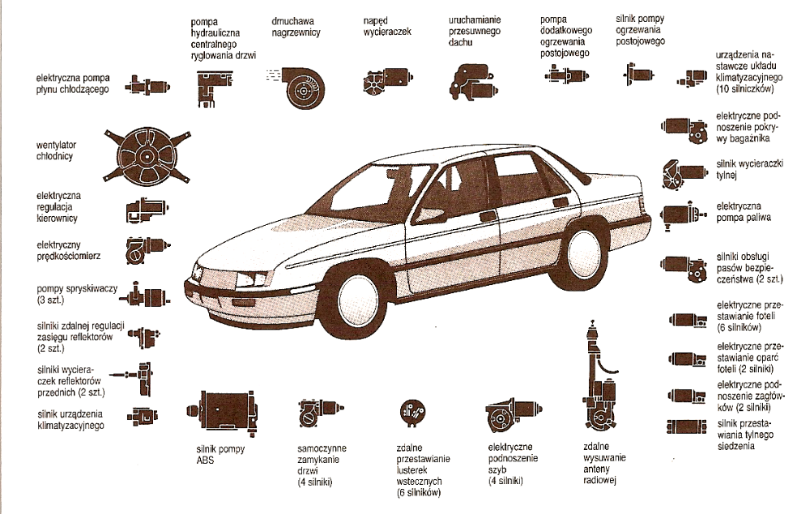

Maszyny wodne
Do maszyn wodnych zalicza się silniki wodne i pompy. Silniki wodne wykorzystują energię zawartą w spiętrzonej lub płynącej wodzie i przekształcają ją w pracę mechaniczną, a ta z kolei wykorzystywana jest do napędu generatorów. Silniki wodne zwane turbinami są podstawowym elementem elektrowni wodnej – zakładu energetycznego, którego zadaniem jest przemysłowe wytwarzanie energii elektrycznej.
Pompy to maszyny do transportu lub zmiany energii ciśnienia cieczy. W pojazdach samochodowych stosuje się, w szczególności pompy wirowe w układzie chłodzenia silnika, pompy tłokowe w układzie zasilania paliwem, pompy zębate w układzie smarowania silnika.
Rysunek 2 przedstawia zasadę działania oraz przykłady zastosowania typowych pomp w pojazdach samochodowych. W pompach wyporowych, ruch tłoka (nurnika) wywołuje podciśnienie (suw ssania – otwieranie zaworu ssawnego i zasysanie cieczy do przestrzeni między zaworami) oraz nadciśnienie (suw tłoczenia – zamykanie zaworu ssawnego i otwieranie zaworu tłocznego), które wypycha ciecz do rurociągu tłocznego

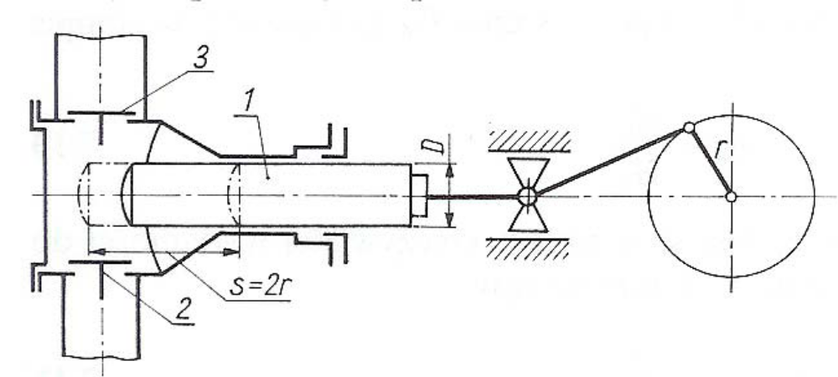

Rys. 2. Zasada działania pompy wyporowej
1-nurnik, 2-zawór ssawny, 3-zawór tłoczny, r-promień korby, s-skok nurnika

Biofeedback – Kamil K.
Po całym dniu ciężkiej pracy czas na odpoczynek, wyciszenie i relaks. Posłuchaj i pięknych snów życzę.
Расслабляющая музыка для сна и для Души - Пианино Спокойная Классическая Музыка для Релаксации #67


